Рекомендации по работе с детьми - аутистами

Что делать, если такой ребенок уже есть в детском коллективе:

- Взаимодействуйте с ребенком, только когда он готов к этому.
- Принимайте его таким, какой он есть.
- Научитесь улавливать изменения в поведении ребенка, не давайте ему выйти в деструктивную деятельность.
- Придерживайтесь определенного режима дня.
- Соблюдайте ежедневные ритуалы.
- Не трогайте ребенка.
- Вступайте в тактильный контакт с ребенком, только когда он сам просит об этом.
- Не повышайте голос и не издавайте громких звуков.
- Не выпускайте ребенка из поля своего зрения. Ребенок должен понимать, что всегда может подойти к вам.
- Найдите общий способ сказать «нет», «да» и «дай».
- Совместно с ребенком создайте укромное место, где ребенок может посидеть один и никто не будет ему мешать.
- Все общение и обучение можно вести через игрушку, значимую для ребенка.

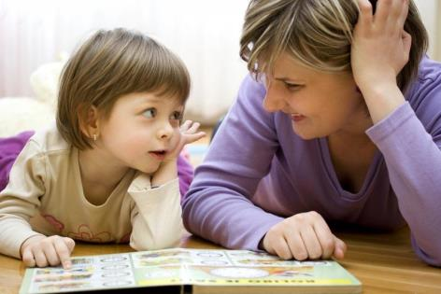
Как учить ребенка - аутиста:

- Доносить информацию через схемы, наглядные картинки;
- Избегать переутомления;
- Четко организовывать пространство;
- Использовать подписанные системы хранения;
- Подписывать предметы, которыми пользуется ребенок;
- Обращаться к ребенку по имени;
- Обучать навыкам самообслуживания и бытовой ориентировки;
- Осваивать деятельность частями, этапами, затем объединять в целое;
- Использовать подкрепление правильного действия (вкусным поощрением, объятием, стимулом);
- Постоянно развивать крупную и мелкую моторику.

